深 圳 大 学 实 验 报 告

课程名称： JAVA程序设计

实验项目名称： 泛型与集合

学院：

专业：

指导教师： 杨芳

报告人： 学号： 班级：

实验时间：

实验报告提交时间：

教务处制

一、实验目的
（1）了解JAVA泛型的概念
（2）掌握JAVA收集API的继承层次以及SET接口和LIST接口的应用
（3）掌握ArrayList和TreeSet等典型类的使用
（4）学习解决现实中的实际问题

二、实验内容
本次实验共3题，第3题选做：
第1题：程序填空题。该程序功能为：用户从键盘输入一行英文单词（各个单词之间用空格分隔），将单词放入ArrayList中。然后遍历ArrayList，统计以a开头的单词个数。请根据注释信息，将【代码】部分替换为程序代码。并在eclipse中验证代码的正确性。
【代码1】 //导入包含键盘输入和泛型需要的包
public class Test{
public static void main(String []args){
Scanner reader=new Scanner(System.in);
String str=【代码2】 //将用户输入的一行英文单词存放在str中
String[] s=【代码3】 //使用空格符分割字符串str，结果保留在s中
ArrayList<String> mylist =【代码4】 //创建mylist
for(int i=0;i<s.length;i++)
【代码5】 //将s中的数据添加到mylist中
System.out.println("列表中共有" + 【代码6】 + "个元素"); //mylist元素个数
int count=0;
Iterator<String> iter=【代码7】 //mylist返回Iterator对象
while(【代码8】){ //判断iter中是否存在元素
String te=【代码9】 //返回iter中的元素
if(【代码10】) //判断te是否以a开头
count++;
}
System.out.println("以a开头的单词个数为："+count);
}
}

第2题：程序填空题。该程序功能为：用户从键盘输入5道菜的菜名和价格，数据保存在TreeSet中，然后按价格从低到高输出这5道菜的菜名和价格，并计算价格的平均值。请根据注释信息，将【代码】部分替换为程序代码。并在eclipse中验证代码的正确性。
import java.util.*;
【代码1】{ //声明类Menu，它实现Comparable接口
private String name;
private int price=0;
public Menu(String name,int price){
this.name=name;
this.price=price;
}
public int getPrice() {
return price;
}
public String getName() {
return name;
}
【代码2】{ //声明方法compareTo
Menu m=(Menu)o;
【代码3】 //使得Menu对象可按价格高低排序
}
}
public class Test{
public static void main(String args[]){
TreeSet<Menu> mytree=【代码4】 //创建mytree
Scanner reader=new Scanner(System.in);
for(int i=0;i<5;i++) {
String s=reader.next();
int p=reader.nextInt();
Menu m=【代码5】 //创建Menu对象m
【代码6】 //将对象m添加到mytree中
}
double average=0;
Iterator<Menu> te=【代码7】 //mytree返回Iterator对象
while(te.hasNext()){
Menu menu=te.next();
【代码8】 //输出对象menu的菜名和价格
average+=menu.getPrice();
}
【代码9】 //输出5道菜的平均价格
}
}

第3题：编写一个Java应用程序，将学生的姓名(String)与学号(String)对应关系分别存入HashMap和TreeMap，学号作为关键词。遍历输出两个容器中的所有元素，观察结果差异。
测试数据如下：有5个学生的姓名和学号信息，分别为：（1）张三，2018001；（2）李四，2018010；（3）王五，2018100；（4）李四，2017003；（5）李四，2018010
运行结果如下所示：
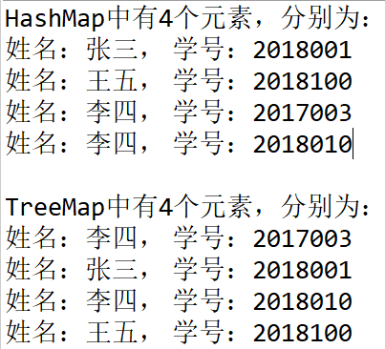

三、源程序代码

四、实验结果及数据分析处理（运行程序截图）

五、思考题
1、Set接口和List接口的主要特点分别是什么？
2、ArrayList和LinkedList的优缺点是什么？

指导教师批阅意见：

成绩评定：

指导教师签字：
年 月 日
备注：
注：1、报告内的项目或内容设置，可根据实际情况加以调整和补充。
2、教师批改学生实验报告时间应在学生提交实验报告时间后10日内。

